REQUERIMENTO Nº 131/2026
GABINETE DO VEREADOR MARCOS FOLADOR – PT

PROCURADOR DA JUVENTUDE

Exmos. Sr.
CIDNEY BARBIERO FILHO
DD Presidente da Câmara de Vereadores
Francisco Beltrão – PR

Senhor Presidente, Senhores Vereadores,
O Vereador que a presente subscreve, na forma regimental, vem mui respeitosamente à presença de Vossa Excelência, REQUERER que seja consignado em Ata, VOTO DE PESAR pelo falecimento de Ana Paula Vieira, bem como que seja encaminhado ofício aos seus familiares, manifestando as mais sinceras condolências desta Casa de Leis.

JUSTIFICATIVA

É com profundo pesar que o Poder Legislativo Municipal de Francisco Beltrão manifesta seu voto de pesar pelo falecimento da professora Ana Paula Vieira.
Docente da Universidade Estadual do Oeste do Paraná (Unioeste), Ana Paula teve papel fundamental na consolidação do ensino na área da saúde no município, sendo a primeira coordenadora do curso de Nutrição do Centro de Ciências da Saúde no campus de Francisco Beltrão. Sua atuação foi marcada pelo compromisso com a educação pública, pela dedicação à formação de profissionais e pela contribuição decisiva na estruturação do curso.
Sua trajetória deixa um legado significativo para a comunidade acadêmica e para o desenvolvimento da educação superior em Francisco Beltrão, refletido nas gerações de estudantes que passaram por sua orientação.
Neste momento de dor, o Poder Legislativo se solidariza com familiares, amigos, colegas e alunos, expressando respeito e condolências.
A Câmara de Vereadores de Francisco Beltrão presta esta homenagem, reconhecendo sua contribuição e manifestando apoio à família enlutada.
Sala das Sessões da Câmara de Vereadores de Francisco Beltrão, em 04 de maio de 2026.

MARCOS FOLADOR
VEREADOR E PROCURADOR DA JUVENTUDE

Assinam os Vereadores:

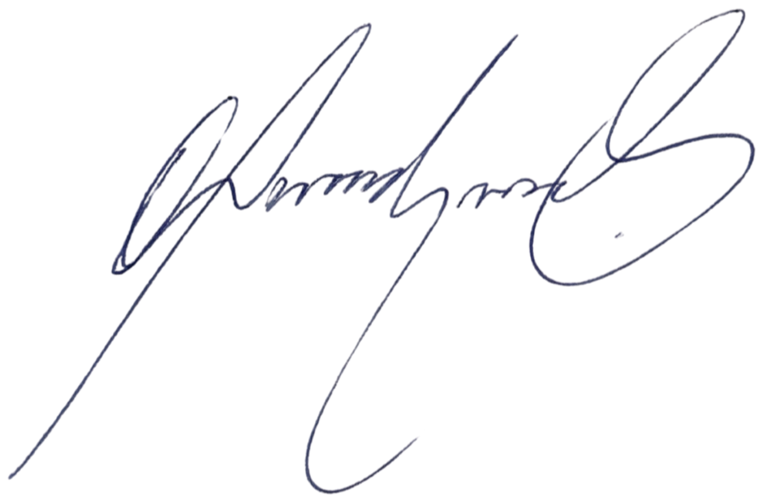



Aline Marieli Jochen Biezus


Anelise Marx


Bruno Savarro


Cidney Barbiero Filho


Emanuel Venzo




Fernando Misturini

Julio Cesar Spada


Jussir Jose Nesi Junior
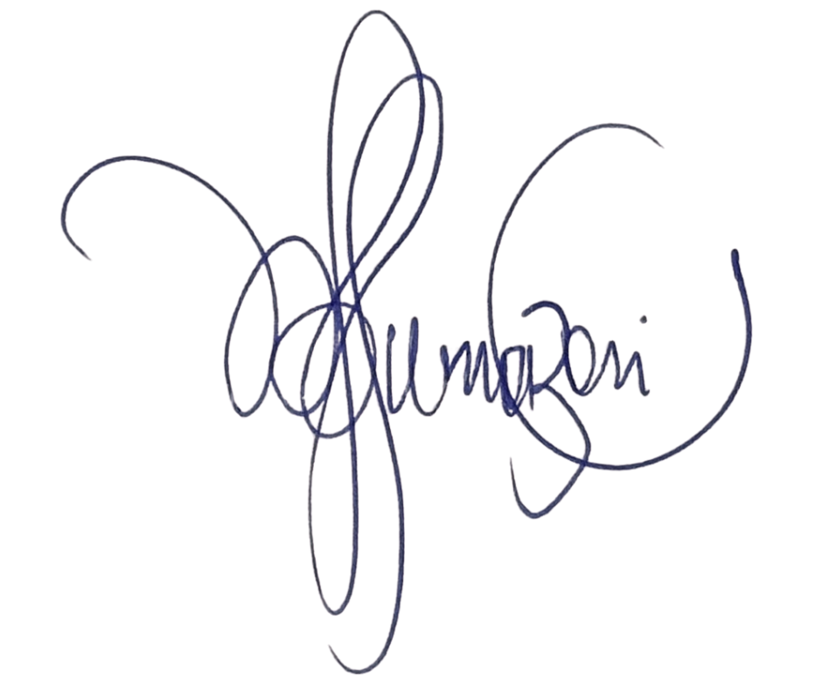

Mara Fornazari Urbano
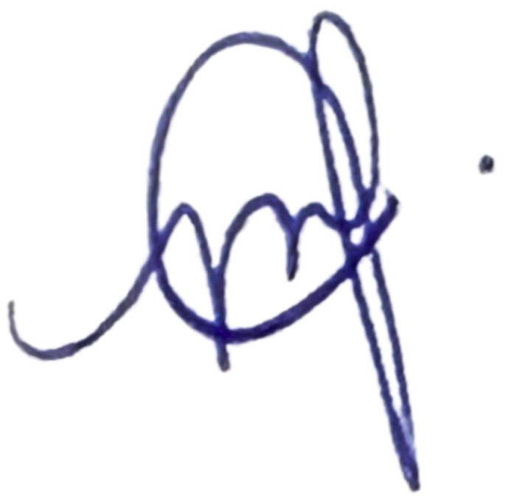

Marcos Antonio Folador

Maria de Fátima Ize Nicolette

Oberdan Saretta
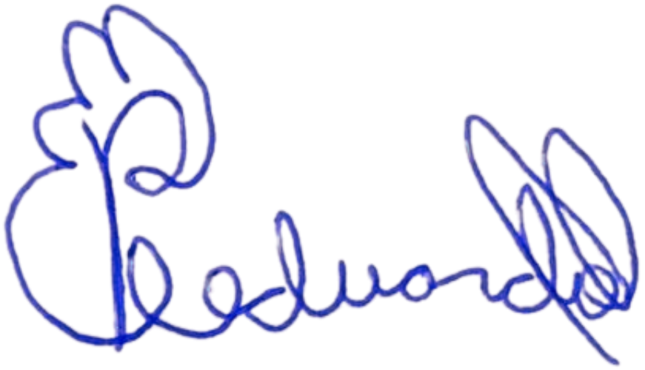

Pedro Tufão Filho


Rosenildo Borges
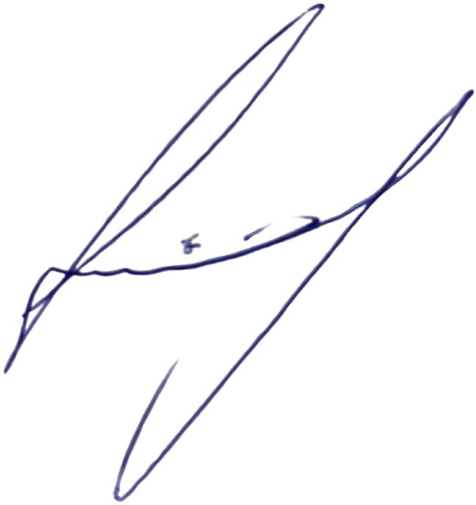

Silmar Gallina


Tiago Antunes Correa


Valmir Antônio Tonello

